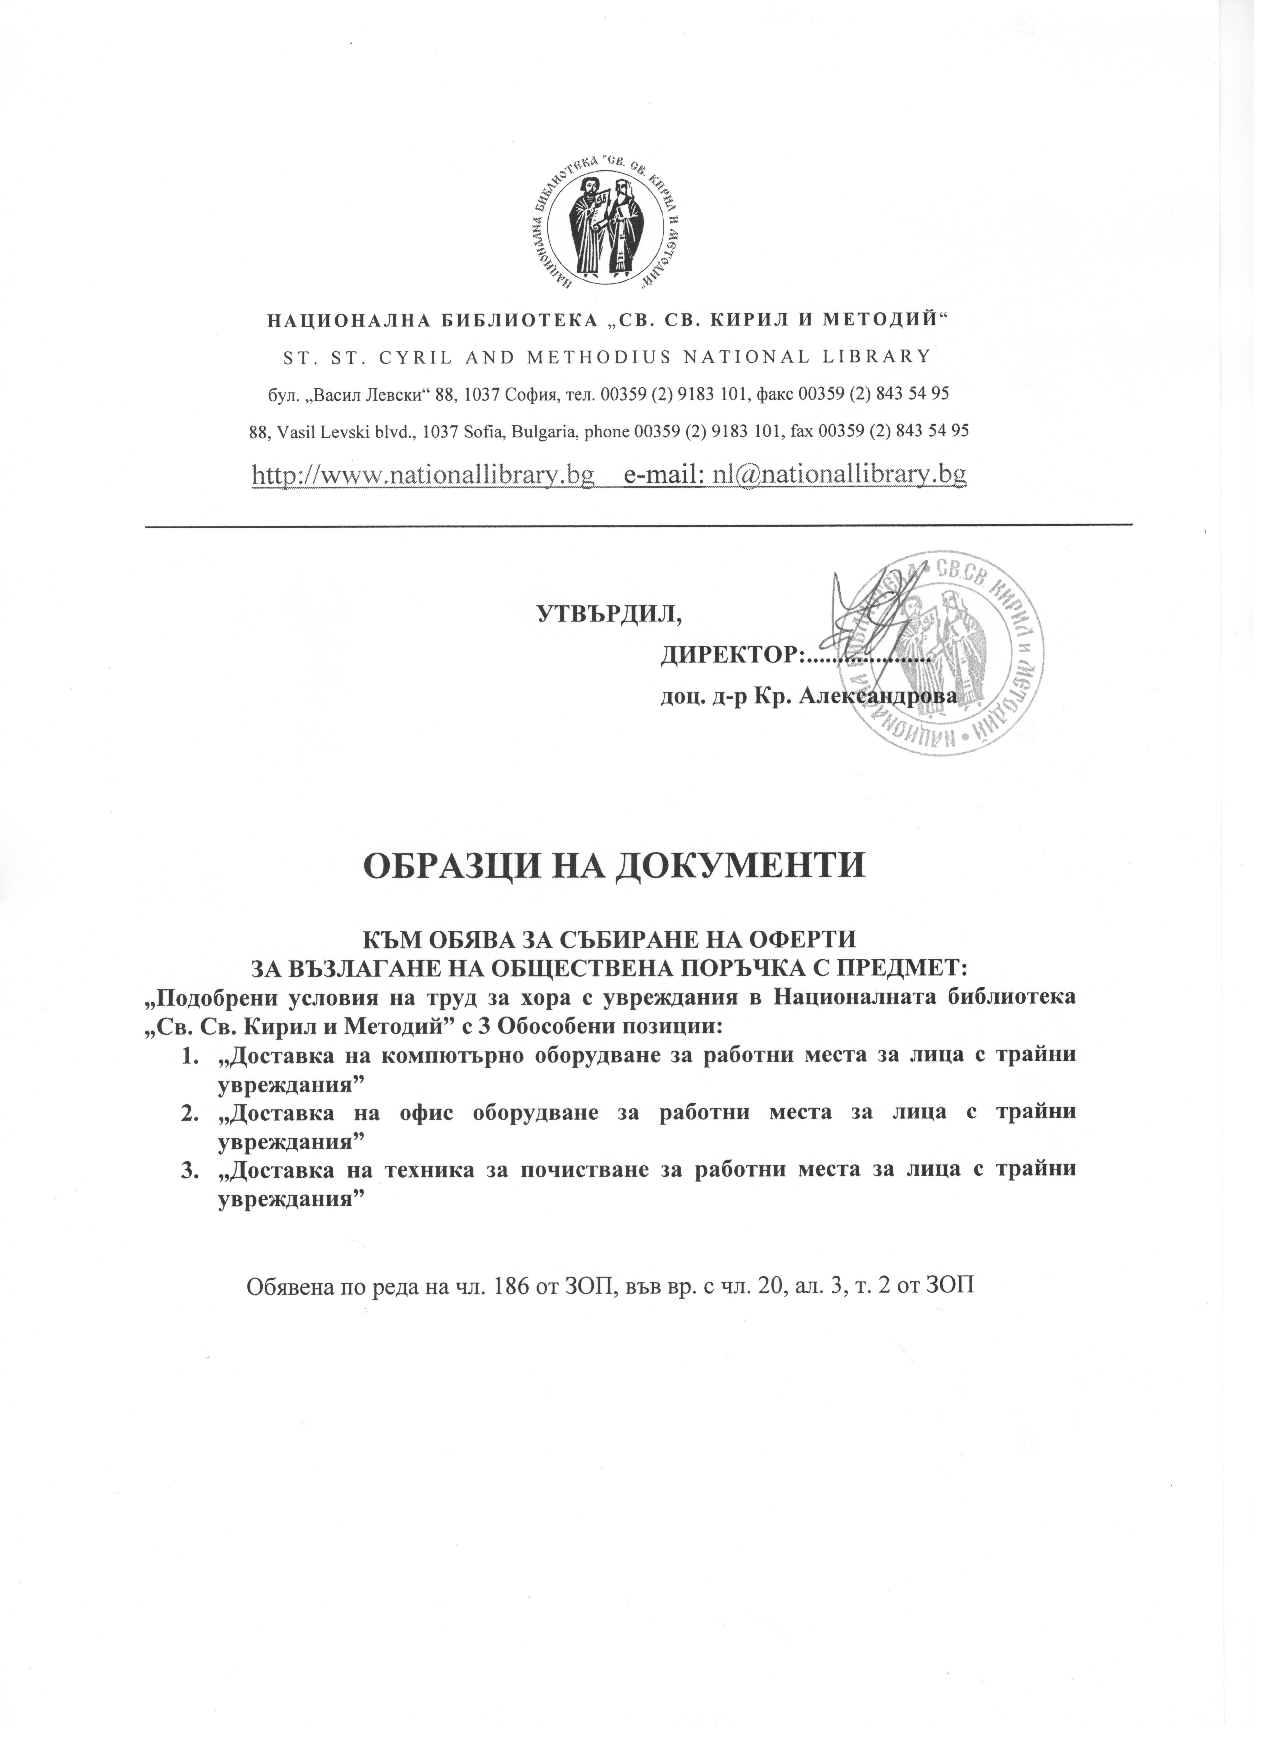
Образец № 9
Д Е К Л А Р А Ц И Я
за срок на валидност на офертата

Долуподписаният /ата/: .............................................................................................................
с ЕГН: .........................., притежаващ л.к. № ........................., издадена на ...........................,
от ..............................., с постоянен адрес: гр.(с) ........................., община ............................,
област ................................., ул. ................................................., бл. ........., ет. .........., ап. ....,
в качеството си на .....................................................................................................................,
(длъжност)
представляващ ........................................................................................., със седалище и адрес на управление ……………………………..…………………………………………,
тел./факс: ………………………………, ЕИК/БУЛСТАТ ……………….………………….
участник в обществена поръчка с предмет: „Подобрени условия на труд за хора с увреждания в Националната библиотека „Св. Св. Кирил и Методий”,

Д Е К Л А Р И Р А М, ЧЕ:

С подаване на настоящата оферта декларираме, че сме съгласни валидността на нашата оферта да бъде ................. (............................) дни от крайния срок за получаване на оферти, посочен в обявата за обществената поръчка.

Известна ми е отговорността по чл. 313 от Наказателния кодекс за посочване на неверни данни.

Дата: .............................г. Декларатор: ................................ /подпис и печат/

